Financé par le programme Erasmus+ de l’Union européenne

**E-SOC**



Test de mathématiques

**Niveau secondaire supérieur**

**Comprend une autoévaluation de l’autoévaluation des étudiants  
confiance en leur performance STEAM.**

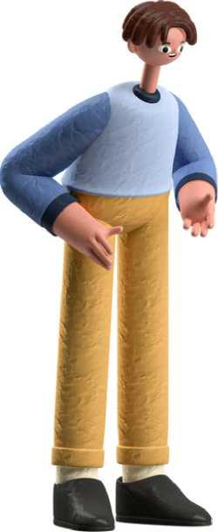Ce matériel a été préparé pour le projet SCH — Partenariats de coopération dans l’éducation scolaire E-STEAM ON THE CLOUD (E-SOC) 2021-1- ES01-KA220-SCH-000032742.

**THÈME 1: MATRICES**

Produit de matrices  
— Problème no 1

**Calculer A.B:**

**B = ( 32 45)**

**De 1 à 5, à quel point êtes-vous sûrs de résoudre correctement l’exercice? Encerclez le numéro de l’option qui vous convient le mieux.**

**THÈME 1: MATRICES**

Matrice inverse  
— Problème no 1

**Trouvez la matrice inverse de A, en utilisant la méthode de votre choix.**

**A = (31 42**

**De 1 à 5, à quel point êtes-vous sûr de résoudre correctement l’exercice? Encerclez le numéro de l’option qui vous convient le mieux.**

**THÈME 2: GÉOMÉTRIE DANS L’ESPACE**

Vecteurs

— Problème no 1

**Déterminer si les vecteurs suivants sont ou non dépendants linéairement:**

**De 1 à 5, à quel point êtes-vous sûr de résoudre correctement l’exercice? Encerclez le numéro de l’option qui vous convient le mieux.**

12 3

**THÈME 2: GÉOMÉTRIE DANS L’ESPACE**

Point médian

— Problème no 1

Compte tenu des points A = (8, -4, 3) et B = (6,4,-5), trouver le point médian du segment AB

**De 1 à 5, à quel point êtes-vous sûrs de résoudre correctement l’exercice? Encerclez le numéro de l’option qui vous convient le mieux.**

**THÈME 3: PROBABILITÉ**

Événements

— Problème no 1

Florence Nightingale était une infirmière et statisticienne qui a aidé les malades à l’hôpital de campagne de Scutari pendant la guerre de Crimée.

Beaucoup de blessés sont arrivés avec différentes maladies.

En supposant qu’il y ait vingt maladies différentes, dont huit sont mortelles.

Quels sont les événements possibles?

**De 1 à 5, à quel point êtes-vous sûr de résoudre correctement l’exercice? Encerclez le numéro de l’option qui vous convient le mieux.**

**THÈME 3: PROBABILITÉ**

Problème 2

Dans une clinique, il y a trois salles d’attente différentes.

Si la première pièce est pleine, ils ouvrent la seconde, et si la seconde est pleine, ils ouvrent rapidement la troisième.

La probabilité que chacun d’entre eux soit rempli est P (salle 1): 0,99; P (salle 2)=0,98; P (salle 3)=0,95.

Trouvez la probabilité que les trois chambres soient remplies.

**De 1 à 5, à quel point êtes-vous sûr de résoudre correctement l’exercice? Encerclez le numéro de l’option qui vous convient le mieux.**